**（はじめに）**

新型コロナウイルス感染症は、われわれの「日常」を奪い、府民生活に深刻なダメージを与えている。とりわけ第４波においては、変異株の影響もあり、想定を上回るスピードで感染が急拡大。医療提供体制のひっ迫など極めて厳しい状況に直面した。この間、府民の皆様のご協力に加え、国からも看護師派遣をいただくなど、全国から力強いご支援をいただき、現在、感染者数は減少傾向にある。しかし、新たな変異株の影響など先行きは不透明であり、予断を許さない状況が続いている。

こうした危機的な状況を乗り越えるためには、医療提供体制の強化とあわせ、府民の皆様に一刻も早く、安全にワクチン接種を進めることが何よりも重要。接種を担う市町村への支援に加え、大規模接種センターの設置や職域接種の推進など、府として全力で取り組んでいく。また、コロナ禍で影響を受けた企業等への支援や雇用確保など、経済の再生や府民のくらしを守るための取組みにも注力していく。

今後、コロナ禍という世界的な危機を乗り越え、わが国が先頭に立って未来への希望を示していくことが求められる。その絶好の機会となるのが、2025年の大阪・関西万博である。万博を一過性のイベントとするのではなく、ポストコロナにおける成長・発展の起爆剤として、また、感染症対策をはじめ世界の課題解決を促す処方箋としての役割を果たせるよう、世界の叡智を結集するとともに、大胆な投資促進と規制緩和を急がなければならない。

ポストコロナにおける輝く日本の実現に向け、大阪は、副首都づくりを強力に進め、東西二極の一極としてその一翼を担っていくという強い決意のもと、次の施策について提案・要望する。

**１．新型コロナウイルスの感染拡大の防止と社会経済活動の維持の両立**

**（１）感染拡大の防止と保健・医療体制の充実強化**

新型コロナウイルスの感染拡大はいまだ衰えることなく、全世界で猛威をふるい続けている。国内の新規感染者数は減少傾向とはいえ、予断を許さない状況が続いており、次の波に備えた対応が喫緊の課題。

　　こうした中、感染の「封じ込めの切り札」とされるワクチン接種を迅速に進めていくため、国、都道府県、市町村における連携・役割分担のもと、ワクチン接種を強力に推進していかなければならない。

加えて、全国的な変異株の広がりなどを踏まえ、水際対策の徹底を図るとともに、国において分析した変異株の情報を広く自治体や国民に対して周知することで、今後の感染拡大を抑え込んでいく必要がある。

また、感染拡大時においても適切な医療が提供できるよう、府県の枠組みを超えた広域搬送の受入れ整備など、保健・医療体制のさらなる充実強化が不可欠である。

**《ワクチン接種の迅速な実施等》**

○　十分な量のワクチンを早期に確保するとともに、ワクチンの種類や量、供給時期を速やかに示すこと。また、ワクチンの配分にあたっては、都市部の感染拡大や医療のひっ迫状況等を踏まえたものとすること。

○　迅速にワクチン接種を進めるため、都道府県における大規模接種会場の整備・運営や企業、大学等における職域接種など、ワクチン接種にかかる費用は、国が確実に全額負担すること。

○　海外の例も参考に、薬剤師等によるワクチン接種など、接種可能な者の範囲を速やかに拡大すること。

○　ワクチンの安全性・有効性、接種の意義、副反応などの情報を国民にわかりやすく周知すること。

○　国産ワクチン・有効な治療薬の早期実用化に向けた研究開発への継続的な支援を行うこと。

**《変異株対策の強化》**

○　世界各国での変異株の確認状況等を踏まえ、各国からの入国制限の強化や入国時の宿泊施設での待機期間を１４日間とするなど、水際対策を強化・徹底すること。あわせて、関西国際空港における検疫体制の一層の強化を図ること。

○　デルタ株をはじめ変異株に係るデータを国として速やかに把握、分析するとともに、感染力や重症化等の特性について、自治体や国民にわかりやすく周知すること。

**《保健・医療体制の充実強化》**

○　感染者急増時に備え、国において都道府県の枠組みを超えた広域病床を別途整備し、病床がひっ迫した際には患者を広域搬送し受け入れる仕組みを構築すること。

○　大都市における医師採用抑制の転換など、大都市特有の感染拡大リスクに対応できる医師確保に向けた支援を行うこと。

**（２）コロナ禍で影響を受けた事業者等への支援と雇用対策**

コロナの感染拡大による影響が長期化する中、昨年に続き、大型連休期間中に緊急事態宣言地域になったことにより、大阪経済への影響がさらに深刻なものとなっている。経済活動への影響は、休業や時短要請、外出自粛などにより、直接影響を受ける飲食や観光、交通関連の事業者はもとより、関連する取引業者などを含め、幅広い業種に及んでいる。

また、こうした長期的な経済活動への影響により、休業者や離職者が増加するなど雇用環境にも大きな影響が生じている。

このような状況の中、事業活動の維持・向上に向けた対策や雇用を維持する支援策を継続的に実施するとともに、感染状況を見極めつつ、新たな国内需要を生み出すための施策などを効果的に実施していく必要がある。

**《事業活動等への支援》**

○　制度融資の安定的な実施など、事業活動が下支えできるよう継続的な支援を行うこと。

○　休業や営業時間短縮の対象施設の拡大等があった場合においては、要請に応じた事業者やテナント等に対して、確実に支援を行うこと。

また、感染防止対策の観点から都道府県知事の判断で追加的に休業要請等を行う場合には、国において、さらなる財政支援を行い、地方の負担軽減を図ること。

○　休業や営業時間短縮の要請等に応じた事業者と取引関係にある事業者等に対する月次支援金を拡充するとともに、家賃支援給付金を再度創設すること。

○　感染症に強いまちづくりの構築に向け、飲食店等における感染防止対策に係る地方自治体独自の認証制度において、認証を受けた店舗等に対する支援が講じられるよう、新たな支援策を創設すること。

○　関西国際空港の空港機能の維持を図るため、空港運営事業者や航空会社のみならず、保安警備、各種テナントなどの空港関連事業者への支援を行うこと。

**《感染状況を踏まえた需要喚起対策》**

○　感染状況を見極めつつ、経済の早期回復に向け、コロナの感染拡大の影響によって収入が減少した分野・業種を対象とした需要喚起対策を継続して行うこと。

○　文化芸術・スポーツに関わる、イベント等の集客活動や魅力発信等の取組みに対し、継続的な支援を行うこと。

○　コロナ禍によって落ち込んだ観光需要を早期に回復させるための取組みに対し、継続的な支援を行うこと。

**《雇用の維持》**

○　企業が従業員を解雇せず、雇用を維持することができるよう、雇用調整助成金の特例措置の延長等による継続的な支援を行うこと。

○　コロナ禍で大きな影響を受けている、女性、若者、高齢者、非正規雇用労働者をはじめ離職者等に対する就職支援策を継続して行うこと。

**（３）府民生活を守るセーフティネット対策の充実と子どもたちの学習支援**

コロナの感染拡大による影響の長期化は、経済のみならず、府民のくらしや子どもの学習などにも影響を及ぼしている。

離職や休業等による収入の減少に伴い、生活に困窮し、日常生活の維持が困難となっている方や、外出自粛等の長期化により孤立を感じ、精神的に不安を抱える方も数多く出てきている。

また、感染症対策を継続しながらの教育活動や、緊急事態宣言下等での部活動の制限や修学旅行の中止など、学習環境に影響が生じるとともに、学習や感染症に対する不安を抱える子どもたちに対する心のケアも必要となっている。

このような状況の中、府民が安心して生活できるよう、福祉サービスやセーフティネット対策の充実・強化を図るとともに、新しい生活様式に対応した学習環境の整備や相談体制の充実など、子どもたちが安心して学べる環境を整備していく必要がある。

**《府民生活を守るセーフティネット対策の充実》**

○　生活が困難な人を支える生活福祉資金の特例貸付など、セーフティネット対策を継続的に行うこと。

○　コロナ禍においても福祉サービスを安定的に提供できる環境等を整備するための支援や、福祉・介護職員、保育士等の処遇改善を含む人材の維持・確保に向けた支援を継続的に行うこと。

○　コロナ禍で顕在化した生活困窮や児童虐待、ＤＶ等の不安に対する相談体制の整備について継続して支援を行うとともに、孤独・孤立および自殺者数の増加等の実態を解明し、地方自治体の取組みへの支援をはじめ効果的・総合的な対策を推進すること。

**《子どもたちの学習支援》**

○　感染症対策の観点も踏まえ、ＧＩＧＡスクール構想の実効性確保のため、高等学校等における一人一台端末の実現に加え、それに係る更新・保守などＩＣＴ環境の整備について支援を行うこと。

○　学校活動や児童生徒の心のケア等の充実のための外部人材配置に関する支援をさらに拡充すること。

○　誰もが経済的理由にかかわらず高等教育を受けられる環境の実現を図ること。

**（４）自治体におけるコロナ対策に必要な財源の措置**

長期化するコロナの感染拡大により、経済や府民のくらしに甚大な影響が出ており、今後、コロナが終息するまでの間は、引き続き、医療と経済の両面から府民のいのちとくらしを守る取組みを推進していかなければならない。

地方自治体が、感染拡大防止、保健・医療体制の充実確保、経済の維持・再生、暮らしを支えるセーフティネットの強化などに機動的に対応できるよう、国における財源措置は不可欠である。

○　地方創生臨時交付金及び緊急包括支援交付金の拡充を図るとともに、より柔軟かつ機動的に活用できる制度とすること。

○　地方財政計画におけるコロナ対策に係る特別枠の創設及び地方交付税での別枠加算など、必要な地方一般財源総額を確保すること。

○　地方消費税等の減収に対し、減収補てん債を発行可能とした地方財政法第５条の特例措置を延長すること。

**２．ポストコロナにおける経済再生とさらなる成長**

**（１）大阪・関西万博の開催に向けた着実な準備**

コロナ禍によって、世界的に「いのち」との向き合い方が問われている中、「いのち輝く未来社会のデザイン」をテーマに開催される大阪・関西万博は大きな意義を持つものである。

大阪・関西万博を、コロナの危機を乗り越え、未来への希望を世界に示す場としていくとともに、ライフサイエンスなど大阪・関西が有する強みを最大限に発揮し、コロナ禍により低迷する日本経済の成長の起爆剤としていくため、国や関係府県、経済界をはじめオールジャパンの体制で着実に準備を進めていかなければならない。

○　国において策定する「2025年日本国際博覧会関連事業計画」において、万博会場周辺の整備や会場へのアクセス向上などのインフラ整備はもちろんのこと、万博のテーマやコンセプトの具体化、関連分野におけるイノベーションの創出など、ソフト事業・規制改革に関する事業を位置付け、これを着実に推進すること。

○　万博の開催にあたっては、府内の中小企業の高い技術力や地元産品の活用について配慮すること。

**【大阪・関西万博の開催に向けたスケジュール】**

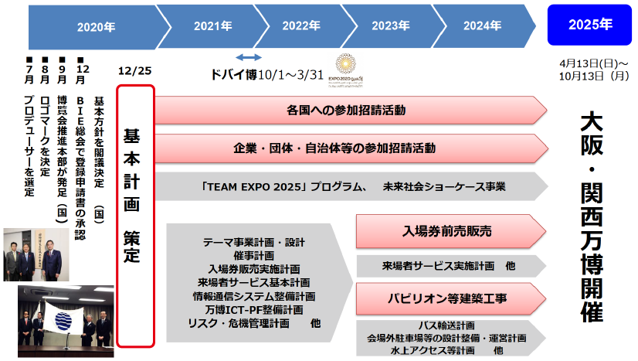



**（２）大阪・関西万博のコンセプトである「未来社会の実験場」の実現に向けた大胆な投資促進と規制緩和**

我が国全体の成長・発展を実現していくためには、大阪・関西万博のインパクトを最大限に活かし、「未来社会の実験場」のコンセプトのもと、世界をリードするイノベーションを創出していかなければならない。

大阪・関西が持つ、健康・医療関連産業の集積や、企業の持つ高い技術力などの強みを活かし、ライフサイエンス分野など成長産業を育成するとともに、高齢化の進展や環境・エネルギーといった世界的な課題解決、ＳＤＧｓの達成に寄与するイノベーションの創出に向け、研究開発投資の促進や大胆な規制緩和を行う必要がある。

○　ライフサイエンス分野における研究開発等の拠点整備や、再生医療をはじめとする未来医療の産業化に向けた支援を行うこと。

○　夢洲地区とうめきた２期地区をスーパーシティの区域として指定するとともに、スーパーシティの中核をなすデータ連携基盤の整備及び運営等のための支援、新たなサービスの実証・実装のための支援を行うこと。

○　空飛ぶクルマの実証実験及び社会実装に対する支援や迅速な制度整備を行うこと。

○　2050年カーボンニュートラル実現に貢献する水素エネルギー等の技術開発をはじめ、本格的な社会実装に向けた取組みを支援すること。

○　「大阪ブルー・オーシャン・ビジョン」の実現に向けた先端技術を活用したバイオプラスチックの開発・普及や、プラスチックごみの流入実態把握などの取組みへの支援を行うこと。

○　ポストコロナに対応したイノベーションや、新たな製品・サービスの創出を促進するスタートアップ・エコシステム構築に向けた支援を行うこと。

**【中之島４丁目未来医療国際拠点整備スケジュール】**



**（３）大阪・夢洲でのＩＲの立地実現**

　　統合型リゾート（ＩＲ）については、我が国の魅力創出に寄与し、経済成長のエンジンとなるものである。再び観光を成長軌道に乗せ、観光立国を実現するため、ＩＲの導入は不可欠である。

○　ポストコロナの経済成長に向けて大阪・夢洲でのＩＲの立地を実現すること。

○　国際標準と実効性が確保されたＩＲ制度の早期設計を行うこと。

○　懸念されるギャンブル等依存症対策を強化すること。

○　良好な治安・地域風俗環境の維持に向けた警察力を強化すること。

**【開業に向けた想定スケジュール】**

（年度）

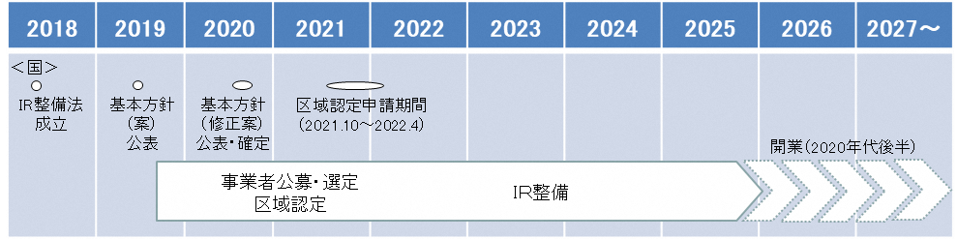

**（４）国際金融都市・大阪の実現**

　　国において、国際金融都市の確立をめざす動きが本格化する中、「経済の血液」といわれる金融機能の強化を図ることは、大阪の成長を図るための大きな柱の一つとなる。また、経済面における東京一極集中の是正にもつながるものであり、大阪の強みやポテンシャルを活かした、東京とは異なるエッジの効いた国際金融都市を実現していくことが必要である。

○　民間事業者等の事業環境整備に向けたさらなる税制措置や大胆な規制緩和等を行うこと。

○　国内外の金融人材や資金等を集積させる取組みに対し、地方創生推進交付金において重点的に支援するなど財政支援等を行うこと。

**【2021年度の予定スケジュール】**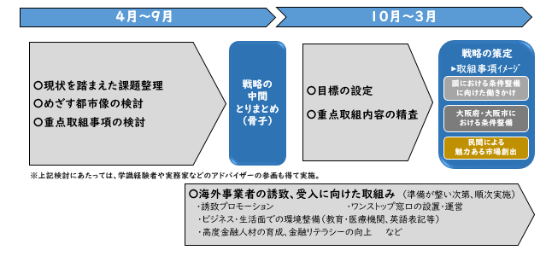

**（５）経済成長を支えるインフラ整備、安全・安心の確保**

今後、さらに成長を実現していくためには、その基盤となる都市インフラの整備が不可欠である。大阪・関西における世界の玄関口となる関西国際空港をはじめ、鉄道や道路などの広域交通ネットワークの充実・強化を図るとともに、うめきた２期の基盤整備を着実に推進していく必要がある。

また、府民のいのちと財産を守るため、近年、激甚化・頻発化している自然災害や南海トラフ巨大地震等に備え、災害対応力の強化に向けた取組みを継続して推進していかなければならない。

**≪都市インフラの整備≫**

○　関西国際空港の航空ネットワークの回復・強化など、万博を見据えた受入態勢整備に向けた支援を行うこと。

○　リニア中央新幹線・北陸新幹線の新大阪駅までの早期全線開業を図ること。また、駅位置については、利用者利便性等を考慮するとともに、新大阪駅周辺地域のまちづくりの推進のためにも早期に確定すること。

**【リニア中央新幹線・北陸新幹線】**

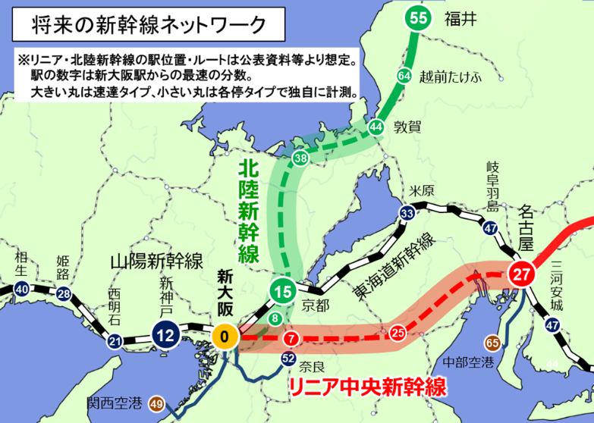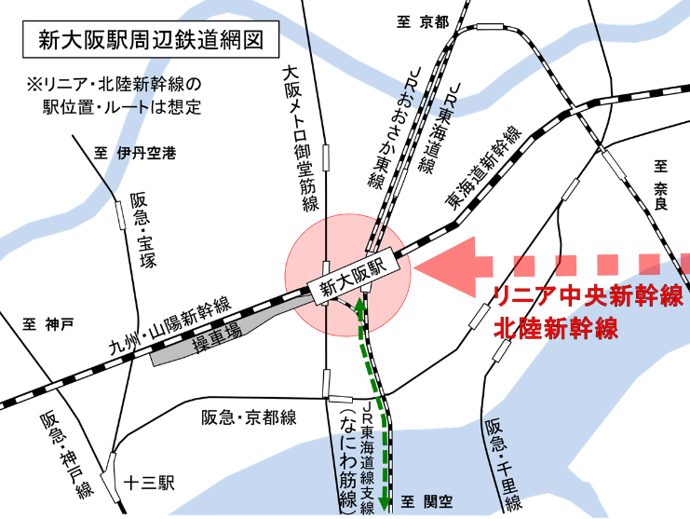

**【なにわ筋線、大阪モノレール】**

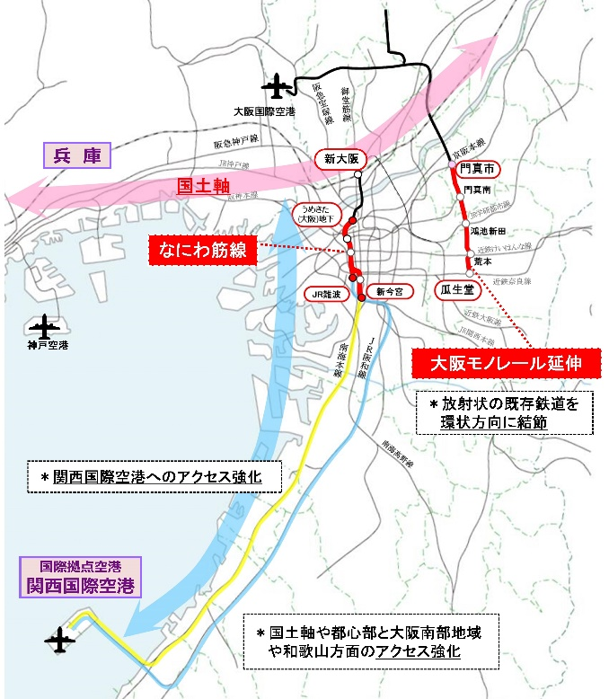○　なにわ筋線の整備や大阪モノレール

延伸事業の着実な推進に向けた支援を

行うこと。

○　阪神高速淀川左岸線の早期整備や

新名神高速道路の全線完成など、

関西圏の高速道路ネットワークの

充実・強化に向けた支援を行うこと。

○　万博の来場者に向けた魅力向上や

舟運を活かした沿川のにぎわいの創出

に向けて、淀川大堰閘門の着実な整備

と地方財政措置の拡充を行うこと。

○　うめきた２期の基盤整備事業の着実な推進に必要な財政措置や新産業創出

機能の実現に向けた支援を行うこと。

**【うめきた２期のまちづくりのスケジュール】**



**≪安全・安心の確保≫**

○ 近年、激甚化・頻発化している自然災害や南海トラフ巨大地震等に備え、治水対策や耐震対策、老朽化対策、密集市街地の整備など、防災・減災対策へのさらなる支援を行うこと。

○「防災・減災、国土強靱化のための５か年加速化対策」を着実に推進すること。

○　警察官のさらなる増員と警察施設の整備、資機材等装備の充実に向けた支援を行うこと。

**【激甚化する風水害や切迫する大規模地震等への対策】**



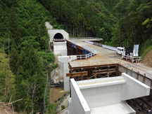



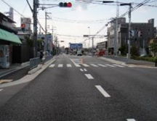

**≪首都機能バックアップ体制の構築≫**

○　大規模な自然災害や感染症の拡大など、危機事象発生時における東京一極集中が抱えるリスクを踏まえ、国民生活や日本経済の維持継続の観点から、大阪・関西を首都機能バックアップエリアとして位置づけるとともに、必要な対策を実施すること。

**（６）「いのち輝く」大阪の実現**

万博を成功に導き、「いのち輝く」大阪を実現するためには、成長に向けた取組みに加え、

① 障がい者や高齢者をはじめ、誰もが活き活きと活躍できるまちづくり

② 子どもたちが安心して学ぶことができる環境整備

③ 豊かな文化に彩られた健康なくらしの実現

など、「誰一人取り残さない」というSDGsの達成に向けた取組みが不可欠である。開催地・大阪として、今後ともこうした取組みを強力に進めていくので、引き続き力強く支援されたい。